Handleiding: Voyager gaat interstellair
http://www.fisme.science.uu.nl/toepassingen/28003

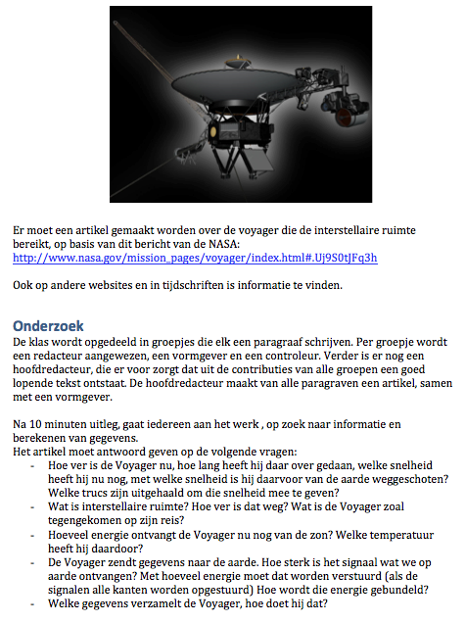

Achtergrond
Aanpak: Docent geeft een introductie, legt uit wat moet gebeuren. De klas wordt opgedeeld in groepjes die aan de slag gaan. Per groepje wordt een redacteur aangewezen, een vormgever en een controleur. Boven alles uit is er nog een hoofdredacteur, die bewaakt dat er een geheel ontstaat.
Na 10 minuten is iedereen aan het werk en op zoek naar data en berekenen van gegevens.
Tweede lesuur is deels bedoeld om artikel af te maken.

Toeliching in het kader van Mascil
- Er is een duidelijke link met de wereld van werk
- Door de opzet kunnen leerlingen zelf kiezen, zijn ze baas over eigen stuk
- Doordat er een gezamenlijk artikel moet komen is er afhankelijkheid van elkaar.
- Er is keuzeruimte binnen wat ze moeten doen, ze moeten ook op onderzoek en er is niet veel voorgekauwd.
Dat klinkt redelijk als inquiry based learning…
Dezelfde opzet is ook te gebruiken voor andere onderwerpen die verschillende invalshoeken hebben. Je zou ook iets kunnen doen met bijvoorbeeld een artikel over een staalfabriek…

Doelgroep: (5)/6 vwo
2 lesuren
WOW: De Quest, wetenschapscommunicatie.

Bron
 | Mathematics and Science for Life  www.mascil-project.eu

Engelse versie (Voyager interstellar):
http://www.fisme.science.uu.nl/toepassingen/28013/

